Söder om Söder

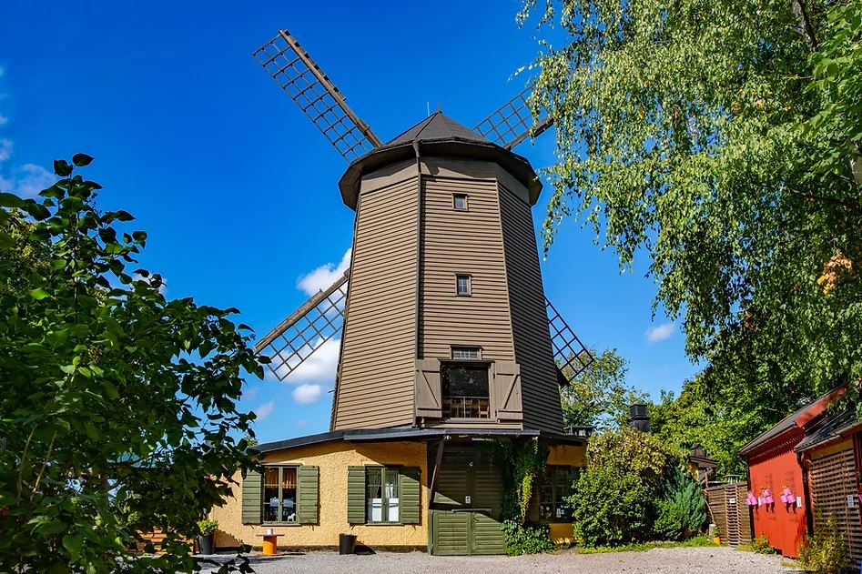

Verksamhetsberättelse

För verksamhetsåret 2024

**Styrelsen för DHR SÖDER OM SÖDER, sektion inom  
DHR Stockholmsavdelningen lämnar härmed redogörelse  
för sektionens verksamhet under tiden 2024-01-01–2024-12-31**

**Sektionens syfte och mål**

Sektionens syfte och mål är att ordna träffar av social karaktär, med kulturinslag. Viss DHR-information lämnas också på träff-arna. Träffarna anordnas med tanke på att också personer med mer omfattande funktionsnedsättningar ska kunna delta.

**Sektionens omfattning**

Den 31 december 2024 hade DHR Söder om Söder cirka 140 medlemmar bosatta i sektionens upptagningsområde, som är Stockholms södra förorter.

**Styrelse**

Ordförande Lars Bergström

Vice ordförande Magnus Lindmark

Kassör Ulla Kjellvinger

Sekreterare Ingela Larsson

Ledamot Beatrice Kolijn

Styrelsen har haft 10 protokollförda sammanträden under året.

**Revisorer**

Av DHR Söder om Söders Årsmöte valda:

Karin Sääf Göransson

**Årsmötet**

Årsmötet hölls den 23 mars på Bagarmossens Folkets Hus.

**Valberedning**

På Söder om Söders årsmöte valdes Yvonne Lindroos som valberedare.

**Verksamhet**

Sektionens verksamhet har varit musik-kaféer och lunchträffar.

För att finansiera verksamheten med musikkaféerna samt underhållningen och lunchträffarna har sektionen ansökt om bidrag från olika stadsdelsförvaltningar.

**Lunchträffar**

Vi har haft 11 lunchträffar under året. Träffarna har varit på Restaurang Hjälmaren och Bagarmossens Tapas. Det har varit goda luncher och vi har varit cirka 15 – 20 personer varje gång. Det har varit några nya deltagare med. Vi har skrattat, pratat och diskuterat bland annat om tillgänglighet med angöring av färdtjänstfordon med mera.

**Musik-kaféer**

Sektionen genomförde 8 musik-kaféer på Bagarmossens Folkets Hus varav ett advents-kafé där en jullandgång serverades.

Kaffe/te och smörgås har serverats, förutom vid Advents-kaféet där en jullandgång serverades. 35 – 50 personer har deltagit varje gång på Musik-kaféerna. Vid dessa tillfällen har lotteriförsäljning med fina vinster hållits och DHR-information har getts om aktuella aktiviteter.

En del nya artister har underhållit oss med sång och musik vilka har uppskattats mycket.

Problemen har varit med färdtjänsten. En del medlemmar har inte kunnat besöka musik-kaféerna för att färdtjänstfordonen inte kommit.

**Ledsagare**

Vi har alltid ledsagare på alla våra aktiviteter vilken genomförs av Zakett assistans & ledsagning där Mikke Malm är vår ledsagare. Utbildade ledsagare anlitas för att hjälpa till med sådant som deltagarna inte själva klarar av.

**Representation**

**Lokala Funktionshinderrådet (FHR)**

Följande personer har representerat DHR i de lokala FHR inom sektionens geografiska verksamhetsområde:

**FHR: Representant:**

Enskede-Årsta-Vantör, Farsta och Beatrice Kolijn  
Skarpnäck

Hägersten/Älvsjö och Skärholmen Ingela Hedén

Södermalm Ann-Louise Ganskog

**Utåtriktad verksamhet**

Utöver representation i olika råd och kommittéer, spreds information om sektionens verksamhet genom:

* Medlemstidningen ”DHR Nollåttan”
* DHR-regionens tidning ”DHR i Region Stockholm”

**Slutord av ordförande**

Året 2024 har varit ett år av många härliga stunder där vi har träffats, fikat, pratat och lyssnat på härlig musik. Träffarna innebär för medlemmarna att de kommer ut och får träffa andra under trivsamma former. Verksamheten har kunnat bedrivas genom ett bra arbete av bland annat Ulla Kjellvinger och Zakett. Vi vill tacka de stadsdelar som genom sitt bidrag har gjort det möjligt att genomföra vår verksamhet.

Slutligen vill vi rikta våra tankar till de medlemmar som har lämnat oss under året.

Stockholm i februari 2025

Lars Bergström Magnus Lindmark

Ordförande Vice ordförande

Ulla Kjellvinger Beatrice Kolijn Ingela Larsson

Kassör Ledamot Sekreterare